Спортивные достижения
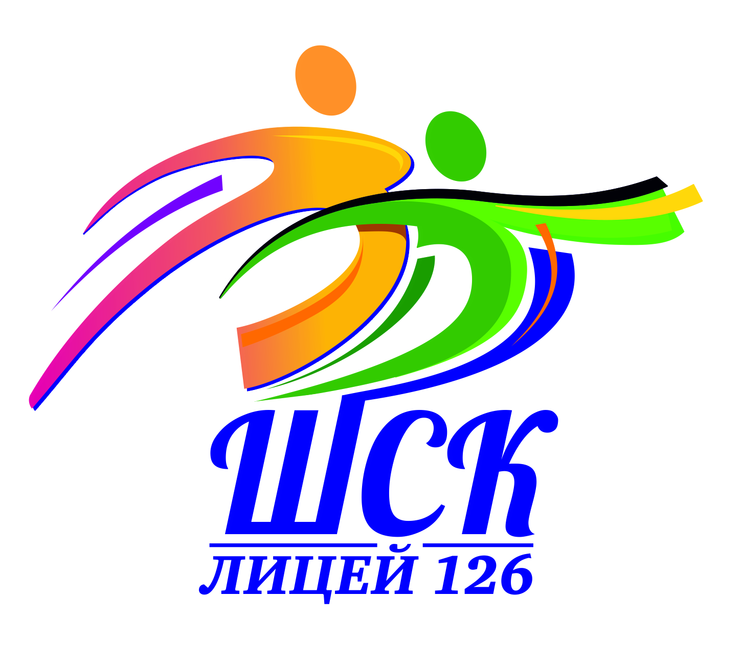
членов( участников) школьного спортивного клуба
« АКМЕ»
в физкультурных мероприятиях за 2021-2022 учебный год

№, п/п | Название конкурса, (в том числе акции, фестивали, в т.ч. спортивные и проводимые в сети Интернет) | Общее количество участников (кол-во победителей, призеров)
Муниципальный уровень
1 | Соревнования по шахматам в рамках Спартакиады муниципального образования « Финляндский округ» | Победитель-1  Призёр-1  2уч.
2 | Соревнования по настольному теннису в рамках Спартакиады муниципального образования « Финляндский округ» | 3 участника  Победитель-1
3 | Соревнования по плаванию в рамках Спартакиады муниципального образования « Финляндский округ» | 6 участников  Победитель-1  Призёры-3
4 | Соревнования по лыжным гонкам в рамках Спартакиады муниципального образования « Финляндский округ» | Команда победитель(6 уч.)  Победитель-1  Призёры-2
5 | Соревнования по плаванию в рамках Спартакиады муниципального образования « Финляндский округ» | Команда победитель-6уч.  Победитель-1  Призёры-3
6 | Соревнования « Весёлые старты» в рамках Спартакиады муниципального образования « Финляндский округ» | Команда победитель-16 уч.
7 | Соревнования по баскетболу в рамках Спартакиады муниципального образования « Финляндский округ» | Команда победитель-12 уч.
8 | Соревнования по волейболу в рамках Спартакиады муниципального образования « Финляндский округ» | Команда юноши- победитель12 уч.  Команда девушки –победитель12 уч.
Районный уровень
9 | Соревнования по спортивному многоборью ( л/а эстафета) в рамках Всероссийских спортивных игр школьников « Президентские спортивные игры» 2007-2008 г.р. | Победитель-12уч.
10 | Соревнования по лёгкой атлетике ( встречная эстафета) в рамках Игр школьных спортивных клубов | Команда-призёр-12 уч.
11 | Соревнования по баскетболу 3х3 в рамках Всероссийских спортивных игр школьников  « Президентские спортивные игры» 2005-2006 г.р.  ( девушки) | Команда -призёр-4 уч.
12 | Соревнования по волейболу в рамках Всероссийских спортивных игр школьников  « Президентские спортивные игры» 2005-2006 г.р.  ( девушки) | Команда-призёр-8 уч.
13 | Соревнования по волейболу в рамках Всероссийских спортивных игр школьников  « Президентские спортивные игры» 2008-2008 г.р.  ( девушки) | Команда-призёр-8 уч.
14 | Районный этап Всероссийской олимпиады школьников по физической культуре | Призёр-2  Уч-4
15 | Соревнования по лёгкой атлетике среди юношей в районном этапе Малых Олимпийских игр» Кубок Победы», посвящённых 77-ой годовщине Победы среди ОУ Калининского района | Команда призёр-6 уч.
16 | Соревнования по лёгкой атлетике среди девушек в районном этапе Малых Олимпийских игр» Кубок Победы», посвящённых 77-ой годовщине Победы среди ОУ Калининского района | Команда – победитель 6 уч.
17 | Соревнования по баскетболу 3х3 среди юношей в районном этапе Малых Олимпийских игр» Кубок Победы», посвящённых 77-ой годовщине Победы среди ОУ Калининского района | Команда – победитель 4 уч.
18 | Соревнования по баскетболу 3х3 среди девушек в районном этапе Малых Олимпийских игр» Кубок Победы», посвящённых 77-ой годовщине Победы среди ОУ Калининского района | Команда призёр-4 уч.
19 | Соревнования по мини-футболу среди юношей в районном этапе Малых Олимпийских игр» Кубок Победы», посвящённых 77-ой годовщине Победы среди ОУ Калининского района | Команда – победитель-8 уч.
20 | Соревнования по волейболу в районном этапе Малых Олимпийских игр» Кубок Победы», посвящённых 77-ой годовщине Победы среди ОУ Калининского района | Команда – победитель 10уч.
21 | Соревнования по ГТО в районном этапе Малых Олимпийских игр» Кубок Победы», посвящённых 77-ой годовщине Победы среди ОУ Калининского района | Команда –призёр-8 уч.
22 | Районный этап Малых Олимпийских игр» Кубок Победы», посвящённых 77-ой годовщине Победы среди ОУ Калининского района | Команда –победитель 46уч.
23 | Соревнования « Знатоки олимпизма» в рамках Игр школьных спортивных клубов. | Команда-победитель(4 уч)
24 | Соревнования « Мини- футбол в школу» 2006-2007г.р.(дев) в рамках Игр спортивных клубов | Команда-призёр(6 уч.)
25 | Соревнования « Мини- футбол в школу» 2008-2009 г.р.(дев) в рамках Игр спортивных клубов | Команда-призёр(6 уч.)
26 | Соревнования по футболу в рамках Всероссийской программы « Кожаный мяч» девочки 2012 г.р. | Команда –победитель(10уч)
27 | Общекомандный зачёт ШСК « АКМЕ» в рамках Игр школьных спортивных клубов образовательных организаций | Победитель
28 | Общекомандный зачёт команды ГБОУ Лицея №126 в рамках Всероссийских спортивных игр школьников  « Президентские спортивные игры» 2005-2006 г.р. | Команда призёр
Городской уровень
29 | Региональный этап Всероссийской олимпиады школьников по физической культуре | Призёр-  2 уч.
30 | Соревнования по спортивным бальным танцам « Кубок Новации» | Победитель-1  Призёр-1 уч.  26 уч.
31 | Соревнования по спортивным бальным танцам « Кубок Звезды Северной Столицы» | 16 номинаций: 27 победителей  11 призёров  46 уч.
32 | Соревнования по спортивным бальным танцам «Чемпионат и Первенство Санкт-Петербурга» | 3 номинации 56 уч.: победит-2  Призёры-6
33 | Соревнования по спортивным бальным танцам «Кубок Танц-Мастера» | 40уч.  Призёры-2
34 | Соревнования по спортивным бальным танцам «Рейтинг-Турнир» | 13 номинаций 48уч.:  Победитель-10  Призёры-14
Всероссийский уровень
35 | Соревнования по спортивным бальным танцам «Москвич» | 33 уч.  Призёры-2
36 | Соревнования по спортивным бальным танцам «Латинский квартал» | Участников 58  Победитель-2  Призёры-2
37 | Соревнования по спортивным бальным танцам «Вальс Победы» | Участников 75  Призёры -2
Международный уровень
38 | Соревнования по спортивным бальным танцам «Витебская снежинка» | Призёр-2 ( уч.2)

